Laboratorio 01 -Anatomía de un clúster de tres brokers
Subdirección de Procesamiento de Datos -SDP
Equipo 09
Integrantes:
Elkin Guillermo Gómez Pérez
Omar Ricardo Sánchez Castañeda

Curso KAFKA - DIAN - Pontificia Universidad Javeriana
Pontificia Universidad Javeriana – Cali
Unidad Especial Dirección de Impuestos y Aduanas Nacionales -DIAN

ANATOMÍA DE UN CLÚSTER KAFKA DE TRES BROKERS

Resumen
El laboratorio reprodujo un escenario de alta disponibilidad en Apache Kafka sobre un clúster de tres brokers ejecutado en contenedores. La práctica no se limitó a comprobar que los servicios estuvieran activos: siguió la trayectoria del dato desde la configuración lógica del topic hasta su persistencia física y, posteriormente, hasta el comportamiento del clúster ante la pérdida deliberada del broker líder. Se creó el topic equipo09.lab01.facturacion.emitida con tres particiones, factor de replicación 3 y min.insync.replicas=2. En el estado inicial, la partición 0 tenía como líder al broker1 y un ISR compuesto por 1,2,3; tras detener broker1, el liderazgo pasó a broker2 y el ISR se redujo a 2,3. La evidencia también permitió inspeccionar un segmento real del log: en la partición 0 se observaron offsets de 0 a 35, es decir, 36 registros de los 100 eventos generados, lo cual confirma que los mensajes se distribuyeron entre las tres particiones y que el offset es una posición local a cada partición, no un consecutivo global del topic. El ensayo confirmó empíricamente la elección de un nuevo líder a partir de una réplica sincronizada. Sin embargo, la producción de los diez eventos adicionales, el reinicio de broker1 y el conteo final de 110 mensajes no quedaron ejecutados con éxito en las evidencias disponibles; por esta razón, el informe no presenta esos resultados como comprobados y delimita con precisión el alcance de las conclusiones.

Objetivos
  - Reconocer la estructura de un clúster Kafka de tres brokers ejecutado en contenedores.
  - Crear y describir un topic con particionamiento y replicación controlados.
  - Relacionar las nociones de líder, réplicas e ISR con la distribución física de los datos.
  - Inspeccionar directamente los segmentos de log generados por Kafka.
  - Comprobar el mecanismo de failover cuando el broker líder deja de estar disponible y analizar su efecto sobre el ISR.

Entorno de trabajo y configuración
La práctica se ejecutó desde una instancia EC2 accedida mediante code-server. El trabajo se realizó en el espacio del equipo 09, dentro de la ruta /home/est1/equipo09/kafka-dian/entorno. El archivo de orquestación utilizado fue docker-compose-lab-kafka.yml, que define los servicios necesarios para el laboratorio.

Componente | Valor observado | Propósito
broker1 | Apache Kafka 3.9.0 | Broker y líder inicial de la partición 0
broker2 | Apache Kafka 3.9.0 | Broker y réplica; candidato a nuevo líder
broker3 | Apache Kafka 3.9.0 | Broker y réplica
kafka-ui | Kafbat Kafka UI v1.1.0 | Monitoreo y administración visual
Modo de coordinación | KRaft | Gestión de metadata sin ZooKeeper

Desarrollo del laboratorio
El desarrollo se organizó como una secuencia de comprobaciones encadenadas. Primero se verificó que la infraestructura estuviera operativa; a continuación, se creó un topic aislado para el equipo y se examinó cómo Kafka asignó líderes, réplicas e ISR. Después se generó carga, se inspeccionó la forma en que los registros quedaron almacenados en disco y, finalmente, se indujo una falla controlada del líder de la partición 0. Esta secuencia permitió relacionar tres niveles de observación que normalmente se estudian por separado: la configuración lógica del topic, la persistencia física de los registros y la respuesta del clúster ante una falla.

Verificación del clúster y definición de comandos auxiliares
Una vez ubicado el workspace del equipo, se verificó el estado de los servicios definidos en Docker Compose. Los tres brokers aparecieron en estado healthy y Kafka UI se encontraba en ejecución, condición necesaria para continuar con un experimento de replicación con factor 3. Posteriormente se definió la función auxiliar kt sobre broker1. Esta función no modifica el clúster: únicamente encapsula la llamada a kafka-topics.sh y fija un bootstrap server, de manera que las operaciones de listado, creación y descripción del topic pudieran ejecutarse de forma consistente desde la terminal.
KB=broker1
kt() { docker exec "$KB" /opt/kafka/bin/kafka-topics.sh --bootstrap-server "$KB":19092 "$@"; }
kt --list
La consulta kafka-broker-api-versions confirmó la existencia de broker1, broker2 y broker3, identificados como nodos 1, 2 y 3. Esta validación era relevante antes de crear el topic, porque un replication-factor=3 requiere que existan al menos tres brokers disponibles para asignar tres réplicas de cada partición. Por tanto, la salida no solo confirmó conectividad: también verificó que la topología mínima necesaria para el ensayo de tolerancia a fallos estaba disponible.

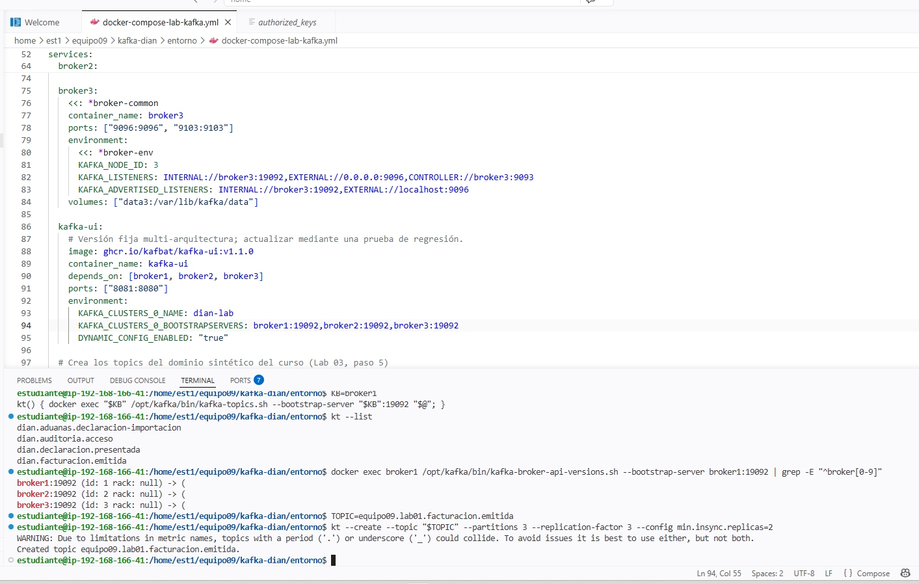
Figura 1. Verificación de brokers y creación inicial del topic en el entorno del equipo 09.

Creación del topic replicado
Para aislar la práctica de los topics de otros grupos se creó equipo09.lab01.facturacion.emitida. Se definieron tres particiones y replication-factor=3, lo que implica tres réplicas totales por partición: una actúa como líder y las demás como seguidoras. La configuración min.insync.replicas=2 establece el mínimo de réplicas que deben permanecer dentro del ISR para aceptar escrituras cuando el productor solicita confirmación de todas las réplicas en sincronía (acks=all o -1). Este matiz es importante: min.insync.replicas no sustituye la política de acks del productor; ambas configuraciones trabajan juntas para determinar el equilibrio entre disponibilidad y durabilidad.
TOPIC=equipo09.lab01.facturacion.emitida
kt --create --topic "$TOPIC" --partitions 3 --replication-factor 3 --config min.insync.replicas=2

Identificación de líderes, réplicas e ISR
La descripción inicial del topic mostró una distribución equilibrada del liderazgo: la partición 0 quedó liderada por broker1, la partición 1 por broker2 y la partición 2 por broker3. En las tres particiones, el campo Replicas incluía los tres brokers y el ISR coincidía con ese conjunto completo, lo que indica que todas las réplicas asignadas estaban sincronizadas en ese momento. La diferencia entre ambos campos resulta fundamental: Replicas expresa la asignación configurada y relativamente estable de cada partición, mientras que ISR representa el subconjunto operativo de réplicas que se encuentra suficientemente actualizado para participar de manera segura en la continuidad del servicio.

Partición | Líder inicial | Réplicas | ISR inicial
0 | 1 | 1,2,3 | 1,2,3
1 | 2 | 2,3,1 | 2,3,1
2 | 3 | 3,1,2 | 3,1,2

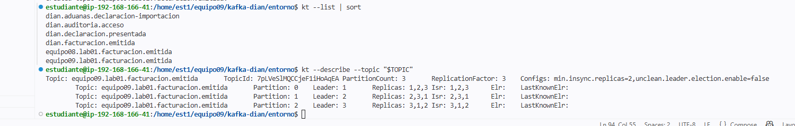
Figura 2. Descripción del topic: distribución inicial de líderes, réplicas e ISR.

Producción de los primeros 100 eventos
La guía proponía inicialmente un generador en Python, pero el archivo ../codigo/gen_eventos.py no estaba presente en el workspace. La ejecución continuó utilizando la alternativa prevista por la propia guía: un ciclo de shell que generó 100 eventos y los envió mediante kafka-console-producer.sh. Cada registro se construyó con una clave basada en el NIT y un payload JSON. La presencia de la clave es relevante porque Kafka la utiliza como insumo para seleccionar la partición; por ello, los 100 eventos no debían aparecer concentrados en una sola partición, sino distribuidos de acuerdo con el particionador del productor:
for i in $(seq 1 100); do echo "900${i}|{\"nit\":\"900${i}\",\"valor\":$((RANDOM*10)),\"n\":$i}"; done | \
docker exec -i broker1 /opt/kafka/bin/kafka-console-producer.sh --bootstrap-server broker1:19092 \
--topic "$TOPIC" --property parse.key=true --property key.separator="|"
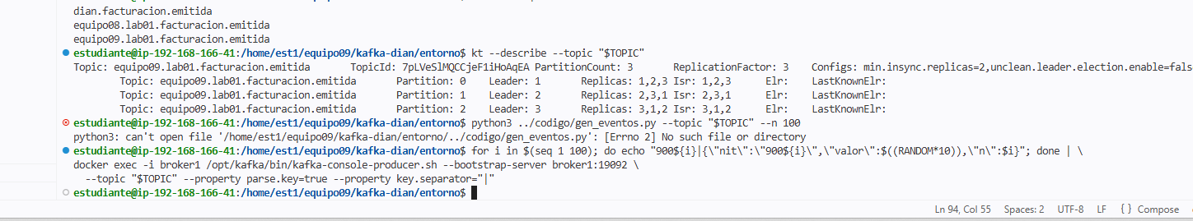
Figura 3. Descripción del topic y uso del productor alternativo para enviar los eventos.

Inspección de los archivos físicos del log
Con el líder de la partición 0 previamente identificado, se inspeccionó el directorio físico de esa partición en broker1. El primer intento falló porque se ejecutó de manera literal el marcador brokerN utilizado en la guía como valor de ejemplo. Una vez sustituido por broker1, que era el líder real observado, se accedió correctamente a /var/lib/kafka/data/${TOPIC}-0/. Este ajuste evidencia una práctica importante en administración de Kafka: los comandos de inspección deben ejecutarse sobre la instancia concreta que aloja la réplica que se desea analizar, no sobre nombres simbólicos de la documentación.
docker exec broker1 ls -lh /var/lib/kafka/data/${TOPIC}-0/
En el directorio se observaron 00000000000000000000.log, 00000000000000000000.index y 00000000000000000000.timeindex. Técnicamente, estos tres archivos forman el núcleo del segmento: el archivo .log contiene los lotes de registros, .index relaciona offsets lógicos con posiciones físicas y .timeindex facilita búsquedas basadas en tiempo. Junto a ellos aparecieron leader-epoch-checkpoint y partition.metadata. Estos dos últimos no son segmentos de datos en sentido estricto, sino archivos auxiliares a nivel de partición que apoyan el seguimiento de épocas de liderazgo y metadatos locales. Esta distinción evita confundir el contenido del segmento con los archivos de control del directorio de la partición.

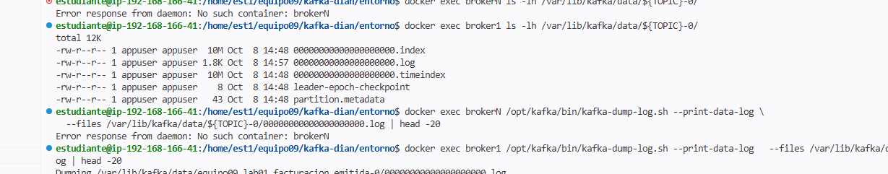
Figura 4. Archivos físicos de la partición 0 en broker1 y corrección del marcador brokerN.

Lectura del segmento de datos
La lectura del archivo .log con kafka-dump-log.sh permitió comprobar la estructura interna de los registros persistidos. La salida reportó baseOffset=0, lastOffset=35 y count=36 para el segmento inspeccionado de la partición 0. Este resultado no significa que faltaran 64 de los 100 eventos producidos: únicamente indica que 36 de ellos fueron asignados a esa partición y los restantes quedaron distribuidos en las otras dos. Los offsets observados crecieron de forma secuencial dentro de la partición, lo cual confirma una propiedad esencial de Kafka: el orden y la numeración por offset se garantizan por partición, no de manera global para todo el topic. Las claves y los payloads visibles permitieron, además, relacionar cada posición del log con el evento que la originó.
docker exec broker1 /opt/kafka/bin/kafka-dump-log.sh --print-data-log \
--files /var/lib/kafka/data/${TOPIC}-0/00000000000000000000.log | head -20

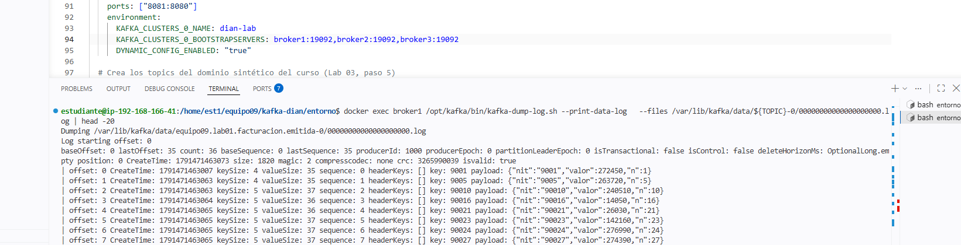
Figura 5. Lectura del segmento .log de la partición 0: offsets, claves y payloads.

Falla controlada del broker líder
Con la persistencia inicial verificada, se detuvo deliberadamente broker1, líder de la partición 0. Tras esperar diez segundos, la función kt se redirigió a broker2 para consultar el clúster desde un nodo que permanecía disponible. La nueva descripción mostró un cambio preciso: la partición 0 pasó de Leader=1 a Leader=2 y su ISR se redujo de 1,2,3 a 2,3. En las particiones 1 y 2, broker1 también dejó de pertenecer al ISR. Las asignaciones de Replicas no cambiaron, lo que demuestra que la falla no reconfiguró el topic; lo que cambió fue el estado operativo de las réplicas. Además, la configuración observada incluía unclean.leader.election.enable=false, por lo que el nuevo líder debía provenir de una réplica sincronizada y no de una copia atrasada. En términos de ingeniería, el clúster pasó a un estado degradado —con menor redundancia— pero conservó un líder válido para cada partición.
docker stop broker1
sleep 10
KB=broker2
kt --describe --topic "$TOPIC"

Partición | Líder tras la caída | Réplicas configuradas | ISR tras la caída
0 | 2 | 1,2,3 | 2,3
1 | 2 | 2,3,1 | 2,3
2 | 3 | 3,1,2 | 3,2

Por tanto, el broker1 dejó de formar parte del ISR al quedar fuera de servicio, pero continuó figurando en Replicas porque la asignación lógica de la partición no cambió. Kafka promovió a broker2, que ya pertenecía al ISR, como nuevo líder de la partición 0. El sistema quedó en estado degradado con dos réplicas sincronizadas: suficiente para conservar un líder actualizado y coherente con min.insync.replicas=2, aunque con menor tolerancia frente a una segunda falla. La configuración unclean.leader.election.enable=false favoreció una elección segura al impedir promover una réplica fuera de sincronía.

Incidencia al intentar producir eventos adicionales
El paso siguiente debía comprobar si era posible seguir produciendo diez eventos con broker1 fuera de servicio. El comando Python volvió a fallar porque el archivo ../codigo/gen_eventos.py no existía. Se creó un entorno virtual y se instaló confluent-kafka, pero esa acción no podía resolver el error reportado: la excepción era “No such file or directory”, es decir, ausencia del script, no ausencia de la biblioteca. El diagnóstico correcto consiste en separar ambos tipos de falla. La dependencia confluent-kafka solo sería pertinente si el archivo existiera y fallara durante el import; en este caso, Python ni siquiera alcanzaba a abrir el programa. Como no quedó registrada una ejecución exitosa del productor alternativo para esos diez eventos, la continuidad de escrituras durante la falla no puede presentarse como verificada experimentalmente, aunque la guía establezca que debería ser posible mientras se mantengan dos réplicas en ISR.
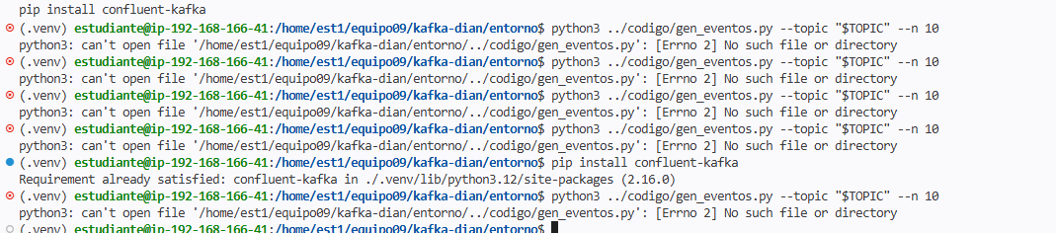
Figura 6. Incidencia de ejecución: el archivo gen_eventos.py no se encontraba en la ruta indicada.

Análisis técnico de los resultados

Replicación, liderazgo y distribución de carga
El factor de replicación 3 hizo que cada partición dispusiera de tres réplicas totales distribuidas entre los tres brokers. Una de ellas actuó como líder y las otras como seguidoras. El estado inicial mostró, además, una distribución del liderazgo entre broker1, broker2 y broker3, lo que evita concentrar toda la responsabilidad de lectura y escritura de las particiones en un único nodo. Desde el punto de vista de disponibilidad, esta arquitectura introduce redundancia real: la pérdida de un broker no elimina la única copia de una partición, siempre que existan réplicas sincronizadas en otros nodos. No obstante, replicar no equivale por sí solo a garantizar durabilidad; la garantía efectiva depende de que las réplicas permanezcan dentro del ISR y de la política de confirmación utilizada por el productor.

Persistencia física, particionamiento y significado del offset
La inspección del segmento de la partición 0 aportó una evidencia especialmente útil: el encabezado reportó lastOffset=35 y count=36. Dado que previamente se habían generado 100 eventos, este resultado permite comprobar que la distribución se realizó entre varias particiones. El offset 35 no representa el evento número 35 del topic completo, sino la posición 35 dentro de la partición 0. En Kafka, cada partición mantiene su propia secuencia ordenada de offsets; por ello, dos particiones distintas pueden tener simultáneamente un offset 10 sin que exista conflicto. Esta característica explica cómo Kafka combina orden y paralelismo: preserva el orden dentro de cada partición, mientras distribuye diferentes claves entre particiones para permitir procesamiento concurrente.

Evolución del ISR y elección del nuevo líder
El ISR debe interpretarse como un indicador dinámico de salud y sincronización, no como una lista fija de réplicas. Antes de la falla, la partición 0 mostraba Replicas=1,2,3 e ISR=1,2,3. Después de detener broker1, Replicas permaneció en 1,2,3, pero ISR cambió a 2,3 y broker2 asumió el liderazgo. La permanencia de broker2 dentro del ISR antes de la elección es el punto técnico más importante: el nuevo líder no fue una copia arbitraria, sino una réplica que estaba al día con el líder anterior. La opción unclean.leader.election.enable=false refuerza esta lectura, ya que impide promover una réplica fuera de sincronía cuando no existen candidatos válidos en el ISR. Con ello se privilegia la consistencia y la protección frente a pérdida de registros por encima de una disponibilidad obtenida a costa de elegir datos potencialmente atrasados.

Disponibilidad observada frente a continuidad de escritura
La prueba sí demostró que, tras la caída de broker1, el clúster conservó metadatos accesibles y líderes válidos para las tres particiones: fue posible ejecutar kt --describe desde broker2 y observar la nueva elección. Esto constituye evidencia directa de failover del plano de datos de la partición 0. Sin embargo, debe diferenciarse ese hallazgo de una afirmación más amplia sobre continuidad de escritura. La guía prevé que, con dos réplicas sincronizadas y min.insync.replicas=2, las escrituras con acks=all puedan continuar tras la caída de un broker. En las evidencias entregadas no quedó registrada una producción exitosa de los diez eventos adicionales, por lo que esa condición permanece como comportamiento esperado por diseño, no como resultado medido en esta ejecución.

Relación entre min.insync.replicas y acks
min.insync.replicas y acks resuelven problemas distintos y solo ofrecen una garantía fuerte cuando se combinan correctamente. min.insync.replicas=2 define cuántas réplicas deben permanecer sincronizadas para que una escritura con acks=all sea aceptada; acks=all exige que el líder espere la confirmación requerida antes de responder al productor. Si el ISR se redujera a un solo miembro con min.insync.replicas=2, una escritura con acks=all debería ser rechazada en lugar de aceptar un registro con redundancia insuficiente. Ese rechazo sacrifica disponibilidad temporal para proteger durabilidad. En cambio, con acks=1 el productor considera exitosa la escritura tan pronto como el líder la registra localmente; min.insync.replicas no convierte esa confirmación en una escritura replicada. Por esa razón, la combinación min.insync.replicas=1 y acks=1 ofrece menor latencia, pero deja una ventana en la que el líder puede fallar después de confirmar al productor y antes de que una réplica haya recibido el registro.

Alcance experimental y validez de las conclusiones
La práctica permite afirmar con evidencia directa que el topic fue creado con la configuración prevista, que los 100 eventos iniciales se persistieron y distribuyeron entre particiones, que la partición 0 se almacenó físicamente en broker1, y que la caída de su líder produjo una nueva elección con reducción del ISR. No permite, en cambio, certificar el ciclo completo planteado por la guía: no quedó evidencia de la producción exitosa de los diez eventos durante la falla, del reinicio de broker1, de su reincorporación al ISR ni del conteo final de 110 mensajes. La ausencia de esos últimos pasos no invalida los resultados anteriores, pero sí limita el alcance de la conclusión sobre recuperación completa y continuidad de escritura.
Hallazgo | Evidencia observada | Interpretación técnica | Implicación
Topología inicial | 3 brokers activos; RF=3; tres particiones | Cada partición dispone de tres réplicas totales y un líder | Existe redundancia suficiente para tolerar la pérdida de un broker sin perder todas las copias
Distribución de eventos | P0: baseOffset=0, lastOffset=35, count=36 | El offset es local a la partición y los 100 eventos se distribuyeron entre P0, P1 y P2 | Kafka combina orden por partición con paralelismo entre particiones
Falla del líder | P0: Leader 1 → 2; ISR 1,2,3 → 2,3 | broker2 fue promovido desde el conjunto de réplicas sincronizadas | El failover conserva una réplica actualizada como fuente de verdad operativa
Estado degradado | broker1 sale del ISR de las tres particiones | La asignación de réplicas no cambia, pero disminuye la redundancia disponible | El servicio puede continuar, aunque con menor margen ante una segunda falla
Límite de evidencia | No se registró producción exitosa de los 10 eventos finales ni conteo de 110 | No se completó el ciclo de escritura durante falla y recuperación | La continuidad de escritura y la recuperación final deben presentarse como pendientes de verificación

Respuestas

¿Qué archivos componen un segmento de Kafka?
En sentido estricto, un segmento de datos de Kafka está representado por el trío que comparte el mismo offset base: el archivo .log, el .index y el .timeindex. En la evidencia se observó el segmento 00000000000000000000: el .log almacena los lotes de registros; el .index relaciona offsets con posiciones físicas dentro del log; y el .timeindex permite localizar registros a partir de marcas de tiempo. En el mismo directorio aparecieron leader-epoch-checkpoint y partition.metadata, que son archivos auxiliares de la partición y no segmentos de datos propiamente dichos. El primero ayuda a mantener la historia de épocas de liderazgo y el segundo conserva metadatos locales asociados a la partición.

¿Qué pasó con el ISR durante la caída?
El ISR se redujo porque broker1 dejó de estar disponible y, por tanto, dejó de cumplir la condición de réplica sincronizada. En la partición 0 se pasó de ISR=1,2,3 a ISR=2,3; al mismo tiempo, broker2 asumió el liderazgo. Las particiones 1 y 2 también excluyeron a broker1 de sus respectivos ISR. Es importante señalar que el campo Replicas no cambió: las réplicas seguían asignadas a los mismos brokers. Lo que cambió fue el estado operativo de una de esas réplicas. La observación demuestra que el ISR funciona como un conjunto dinámico que refleja qué copias están suficientemente actualizadas y disponibles en cada instante.

¿Por qué no se perdieron mensajes?
Los registros producidos antes de la falla contaban con réplicas sincronizadas en más de un broker. Cuando broker1 se detuvo, broker2 y broker3 permanecieron dentro del ISR de la partición 0, y broker2 pudo ser elegido líder sin recurrir a una réplica atrasada. Además, unclean.leader.election.enable=false evitaba la elección de una copia fuera de sincronía. Desde el diseño observado, estas condiciones protegen los datos ya replicados frente a la pérdida de un único broker. No obstante, el informe no puede afirmar empíricamente que el ciclo completo terminó sin pérdida de los 110 mensajes previstos, porque no se ejecutaron con éxito la producción adicional de diez eventos, el reinicio del broker ni el conteo final. Lo que sí quedó demostrado fue la conservación de una réplica sincronizada capaz de asumir el liderazgo.

¿Qué riesgo habría con min.insync.replicas=1 y acks=1?
La combinación reduce la durabilidad de la escritura. Con acks=1, el productor recibe confirmación cuando el líder registra el mensaje localmente; no espera a que otra réplica lo confirme. Si el líder falla después de responder al productor pero antes de que un follower replique el registro, el nuevo líder puede no contener ese mensaje y se produce una pérdida de un evento que la aplicación ya consideraba confirmado. Además, min.insync.replicas=1 no corrige este riesgo: esta configuración cobra efecto para escrituras que exigen acks=all. En cargas críticas, una política habitual es combinar replication-factor=3, min.insync.replicas=2 y acks=all, aceptando que una degradación severa del ISR pueda bloquear temporalmente escrituras antes que confirmar datos con redundancia insuficiente.

Incidencias y decisiones tomadas
Incidencia | Diagnóstico técnico | Decisión aplicada | Aprendizaje / impacto
No existía ../codigo/gen_eventos.py | El intérprete no encontró el archivo solicitado; la falla ocurrió antes de ejecutar cualquier import de Python. | Para los 100 eventos se utilizó el productor alternativo de consola previsto en la guía. | La causa estaba en el despliegue/ruta del artefacto, no en Kafka ni en la librería del cliente.
Se ejecutó brokerN literalmente | brokerN era un marcador documental que debía sustituirse por el líder real de la partición 0. | Se corrigió el comando a broker1 después de consultar kt --describe. | La inspección física debe basarse en la topología observada, no en valores de ejemplo.
Se instaló confluent-kafka sin resolver la ejecución | La dependencia se instaló correctamente, pero el script seguía ausente; por tanto, el error persistió. | Se documentó la causa real y se evitó atribuirla a una dependencia faltante. | El diagnóstico debe seguir el mensaje de error: FileNotFound se resuelve verificando ruta/archivo antes que paquetes.
No se completaron los pasos finales | No hay evidencia de producción de 10 eventos, reinicio de broker1 ni conteo 110. | Los resultados se dejaron expresamente como pendientes. | Se preserva la trazabilidad y se evita presentar como medido un comportamiento solo esperado por diseño.

Estado de cierre de la práctica
El laboratorio quedó validado hasta la prueba de failover. Se comprobó la disponibilidad inicial de los tres brokers, la creación y configuración del topic, la distribución de líderes e ISR, la producción de los 100 eventos iniciales, la persistencia física de la partición 0 y la elección de un nuevo líder después de detener broker1. Quedaron pendientes de verificación experimental tres resultados previstos por la guía: la escritura de diez eventos con broker1 detenido, la reincorporación de broker1 al ISR después de reiniciarlo y el conteo final de 110 mensajes. Esta limitación no afecta la validez del hallazgo sobre elección de líder e ISR, pero impide extender la conclusión a una recuperación completa de extremo a extremo.

Conclusiones
- La prueba de falla confirmó que el liderazgo en Kafka es una responsabilidad transferible y no una propiedad permanente de un broker. La partición 0 pasó de broker1 a broker2 sin modificar su asignación de réplicas, lo que demuestra que el failover se apoya en el estado de sincronización y no en una reconfiguración manual del topic.
- La diferencia entre Replicas e ISR fue determinante para interpretar correctamente el estado del clúster. Replicas mantuvo la topología configurada, mientras que ISR reflejó en tiempo real qué copias podían considerarse sincronizadas. La salida de broker1 del ISR evidenció una pérdida temporal de redundancia, no una pérdida de la asignación de la réplica.
- La inspección del almacenamiento físico permitió conectar la abstracción de topic y partición con su representación en disco. El segmento de la partición 0 contenía 36 registros con offsets 0 a 35, evidencia concreta de que los 100 eventos se distribuyeron entre particiones y de que el offset es una posición local a cada una de ellas.
- Las incidencias de ejecución aportaron un aprendizaje operativo relevante: un marcador de ejemplo, una ruta inexistente y una dependencia de Python representan problemas distintos. La práctica mostró la importancia de diagnosticar la capa exacta de la falla antes de modificar el entorno o instalar componentes que no resuelven la causa original.
- La combinación replication-factor=3, min.insync.replicas=2 y la elección limpia de líderes ofrece una base sólida para tolerar la pérdida de un broker; sin embargo, la garantía de durabilidad de las escrituras depende también de la política acks del productor. El laboratorio permitió comprobar el failover, pero no completó la verificación empírica de las escrituras durante la falla ni el conteo final, por lo que esas dos condiciones deben mantenerse como pendientes y no como resultados demostrados.

